Считыватели карт ST-CR312S-BK, ST-CR312S-WT
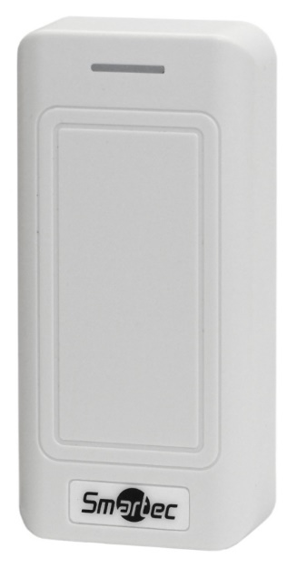
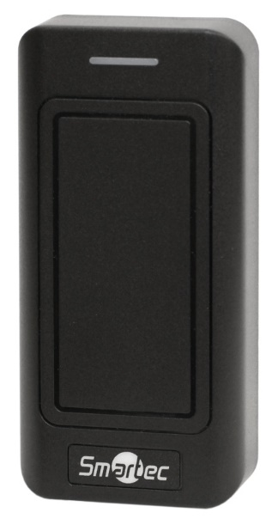
- Вандалозащищенный дизайн
- Дистанционная идентификация пользователей
- Считыватель поддерживает карты формата MIFARE UID 4B и UID 7B
- Световая и звуковая индикация
- Влаго/пылезащищенный корпус IP68

Считыватели ST-CR312S-BK и ST-CR312S-WT предназначены для работы в составе системы контроля доступа с картами формата MIFARE и идеально подходят для бюджетных решений с высокими требованиями к надежности. Благодаря особому конструктивному исполнению, эти считыватели могут эксплуатироваться, как в помещении, так и на улице. Прочный пластиковый корпус и защищенная компаундом электронная часть обеспечивают работоспособность в любых погодных условиях, а также высокий уровень вандалозащищенности. Считыватели имеют выход Виганд, что гарантирует их совместимость с любой системой контроля доступа, поддерживающей формат Виганд.

Технические характеристики
Модель: | ST-CR312S-BK | ST-CR312S-WT
Цвет: | Черный | Белый
Считыватель: | MIFARE
Расстояние считывания: | 3–8 см
Клавиатура | Нет
Интерфейсы: | MIFARE UID 4B: Виганд 34; MIFARE UID 7B: Виганд 58
Питание: | 10–14 В (DC), не более 60 мА
Диапазон рабочих температур: | От -40 до +60 °С
Диапазон рабочей влажности: | 10%–99%
Класс защиты: | IP68
Габариты: | 106 x 51 x 20 мм

